**Сушко Ян Филипов (Suszko Jan)**

14 мая 1818 г – крещение (НИАБ 136-13-894, лист 98об, №15/1818-р (ориг)).

**НИАБ 136-13-894:** Лист 98об. **Метрическая запись №15/1818-р (ориг).**

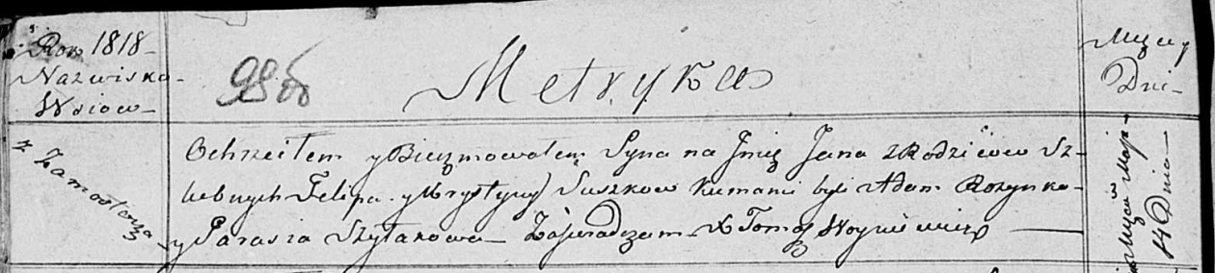

Осовская Покровская церковь. 14 мая 1818 года. Метрическая запись о крещении.

Suszko Jan – сын родителей с деревни Замосточье.

Suszko Filip – отец.

Suszkowa Krystyna – мать.

Rozynko Adam – кум.

Szyłakowa Parasia – кума.

Woyniewicz Tomasz – ксёндз.